**MINUTA DE REUNIÓN**

**NOMBRE DEL PROYECTO**

**I-2022**

| **Fecha:** | **18/03/2022** | **Lugar:** | Reunión en la plataforma Discord |
| --- | --- | --- | --- |

| **Hora de Inicio:** | **14:00** | **Hora Final:** | 15:00 |
| --- | --- | --- | --- |

| **Nombre del comité/reunión:** | Planificación de segundo avance I |
| --- | --- |

| **Asistentes a la reunión** | |  |  |
| --- | --- | --- | --- |
| **Nombre** | **Puesto o rol, Empresa** | **Firma** | **Asistencia (Presente, Ausente, Tarde)** |
| 1. Jonathan Quesada Salas | Gerente |  | Presente |
| 1. Rodolfo Cruz Vega | Equipo de desarrollo | **Dibujos con el lápiz Dibujos con el lápiz Dibujos con el lápiz Dibujos con el lápiz Dibujos con el lápiz Dibujos con el lápiz Dibujos con el lápiz Dibujos con el lápiz Dibujos con el lápiz Dibujos con el lápiz Dibujos con el lápiz Dibujos con el lápiz** | Presente |
| 1. Alejandro Loaiza | Equipo de desarrollo |  | Presente |
| 1. Valeria Calderón | Equipo de desarrollo |  | Presente |

| **Agenda** |
| --- |
| 1. Hacer las correcciones necesarias al WBS para el proyecto en concreto |
| 1. Hacer un debido planteamiento al cómo realizar debidamente un cronograma |

**SEGUIMIENTO DE LOS PUNTOS**

| **Pendientes** | **Responsable** | **Fecha de compromiso** |
| --- | --- | --- |
| Realizar seguimiento con el punto 1 para poder realizar correctamente las correcciones necesarias para el WBS del proyecto de Montes de Oca a partir del proyecto que se está desarrollando. | Jonathan Quesada Salas, Rodolfo Cruz, Alejandro Loaiza y Valeria Calderón | 18/03/2022 |
| Darle seguimiento al punto 2 con dar hincapié a una planeación prudencial con lo que respecta a la realización del cronograma. | Jonathan Quesada Salas, Rodolfo Cruz, Alejandro Loaiza y Valeria Calderón | 18/03/2022 |

| **Acuerdos a los que se llega** | **Responsable** | **Observaciones** |
| --- | --- | --- |
| El acuerdo acordado con el punto 1 se acordó en realizar modificaciones al WBS con lo que respecta al inciso de ejecución, añadiendo Plan de proyectos y especificación conceptual del producto como puntos primordiales | Jonathan Quesada Salas, Rodolfo Cruz, Alejandro Loaiza y Valeria Calderón | La especificación conceptual del producto contiene los siguientes puntos: Interfaz de usuario, Modelo de datos, requerimientos no funcionales, requerimientos funcionales y metodología de desarrollo o ciclo de vida |
| El acuerdo acordado con el punto 2 fue que todos los incisos y pautas establecidas en el cronograma se aclararon debidamente para la realización del mismo cronograma y dicho cronograma necesita la previa instalación de Project, el cual es un software de Microsoft | Jonathan Quesada Salas, Rodolfo Cruz, Alejandro Loaiza y Valeria Calderón |  |

**GERENTE: Jonathan Quesada Salas FIRMA:**

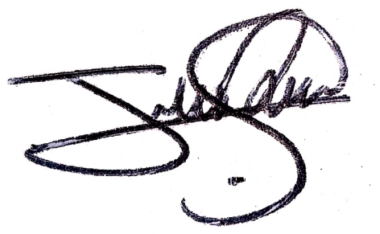

**PATROCINADOR: FIRMA:** 